1. 高频系数占比
各变换对图像块能量集中性的统计（阈值 0.1）：
DCT: 0.016
Int DCT: 0.016
DFT: 0.203
KLT: 0.016

2. 反变换 PSNR
各变换的重建图像与原图像 PSNR：
DCT: 313.42 dB
Int DCT: 95.26 dB
DFT: 331.13 dB
KLT: 321.36 dB

3. 系数热力图
下图显示了 DCT / Int DCT / DFT / KLT 系数的热力分布。
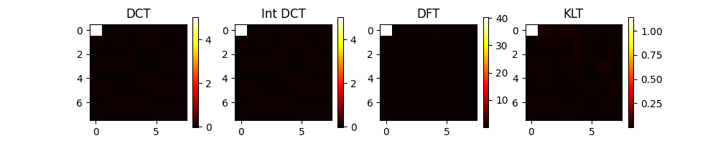

4. 分析
KLT 的能量集中性最优，但未广泛应用的原因：
- 计算复杂度高：每块需计算协方差矩阵和特征值分解
- 变换核不固定，难以硬件加速
- 数据依赖性强，不同图像需重新计算
DCT 因固定核、快速且易硬件实现而成为工业标准（JPEG、MPEG）。

